3. ปุ๋ยชีวภาพ
คือ ปุ๋ยที่ได้จากการนำจุลินทรีย์ที่มีชีวิต ที่สามารถสร้างธาตุอาหารพืชหรือช่วยให้ธาตุอาหารในดินเป็นประโยชน์กับพืชได้มากขึ้นและหมายความรวมถึงหัวเชื้อจุลินทรีย์ด้วย
วัตถุประสงค์การใช้ปุ๋ยชีวภาพ เพื่อเพิ่มปริมาณจุลินทรีย์เพิ่มปริมาณธาตุอาหารพืชและส่งเสริมความเป็นประโยชน์ของธาตุอาหารในดินกับพืช
ปุ๋ยชีวภาพ จะต้องมีชนิดจุลินทรีย์และปริมาณที่ระบุไว้จำนวนแน่นอน ตัวอย่างเช่น
- ปุ๋ยชีวภาพพีจีพีอาร์ ช่วยเพิ่มปริมาณ จำนวนรากอย่างน้อย 20% ทำให้ดูดธาตุอาหารและน้ำจากดินมาใช้ได้มากขึ้นและสามารถตรึงไนโตรเจนจากอากาศและสร้างสารกระตุ้นการเจริญเติบโต ทำให้ลดการใช้ปุ๋ยได้อย่างน้อย 25% และทำให้ผลผลิตเพิ่มขึ้น
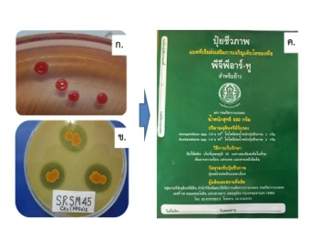
- เชื้อราไรโซเบียมช่วยในการตรึงไนโตรเจนจากอากาศมาให้พืชใช้ประโยชน์ ทำให้ลดการใช้ปุ๋ยเคมี มีผลิตใช้เฉพาะในพืชตระกูลถั่ว
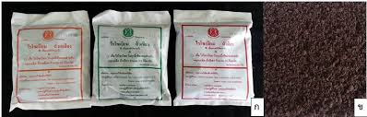
การใช้ปุ๋ยแต่ละประเภทไม่สามารถทดแทนกันได้แนวทางการใช้ปุ๋ยที่ดีที่สุด คือ การใช้ปุ๋ยแบบผสมผสาน คือ ใช้ปุ๋ยเคมี ร่วมกับ ปุ๋ยอินทรีย์และปุ๋ยชีวภาพร่วมกันให้เหมาะสมกับความต้องการของดินและพืช
แนวทางการใช้ปุ๋ยผสมผสานเพื่อลดต้นทุนการผลิต
1. เก็บตัวอย่างดินส่งตรวจวิเคราะห์ที่ห้องปฏิบัติการหรือตรวจสอบด้วยตนเองโดยใช้ชุดตรวจสอบดิน เพื่อทราบความอุดมสมบูรณ์ของดิน (N P K) : (pH)
2. ปรับปรุงดินโดยใช้ปุ๋ยอินทรีย์ในช่วงเตรียมดิน ช่วงที่พืชเจริญเติบโตแล้ว และหลังจากการเก็บเกี่ยว
3. ใช้วัสดุปรับปรุงดิน เช่น ปูนชนิดต่างๆ กรณีกินเป็นกรด pH ต่ำว่า 5.5 แล้วแต่ชนิดพืชว่าเจริญเติบโตในพื้นที่เป็น PH กรด หรือด่างได้ดีกว่ากัน
4. ผสมแม่ปุ๋ยเคมีใช้เอง (สูตร 46-0-0 ,18-4-0 , 0-0-60) ตามคำแนะนำจากผลวิเคราะห์ดิน หรือใช้ปุ๋ยผสมสูตรที่ใกล้เคียงกับคำแนะนำ
5. ใช้ปุ๋ยชีวภาพร่วมด้วย ในพืชที่ใช้ได้ ซึ่งปุ๋ยชีวภาพมีราคาถูก 1 ถุง เช่น คลุกเมล็ดข้าว ได้ 10 - 15 กิโลกรัม หรือ 2 ถุง ฉีดพ่นได้ 1 ไร่ ตามแต่ชนิดพืช ทำให้ลดการใช้ปุ๋ยเคมีลงได้ อย่างน้อย 25% หรือใช่ร่วมกับปุ๋ยเคมีหว่านหลังปลูก

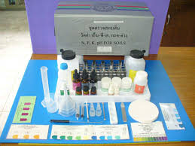

จัดทำโดย

อำเภอเมืองฉะเชิงเทรา จังหวัดฉะเชิงเทรา
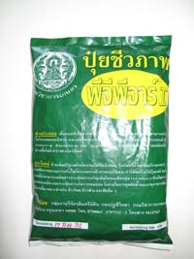
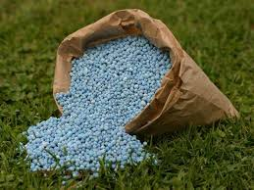
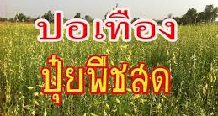
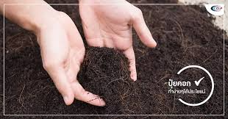
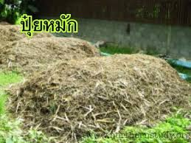

จัดทำโดย : สำนักงานเกษตรอำเภอเมืองฉะเชิงเทรา
โทรศัพท์ : 038-981466
เว็บไซด์ : http://mueang.chachoengsao.doae.go.th
E-mail : chs_mueang@doae.go.th

การใช้ปุ๋ยผสมผสานเพื่อลดต้นทุนการผลิต
และการเกษตรกรรมที่ยั่งยืน
“ ปุ๋ย ” จำเป็นที่จะต้องรู้จัก “ ดิน ” ว่ามีองค์ประกอบอะไรอยู่บ้าง องค์ประกอบของดิน และสัดส่วนที่ควรมีสำหรับดินที่มีคุณภาพ ดังนี้
1. แร่ธาตุ หรืออนินทรีย์วัตถุ (45%) ได้จากการสลายตัวผุพังของหินและแร่อันเป็นแหล่งกำเนิดของธาตุอาหารให้แก่พืชได้ใช้เพื่อการเจริญเติบโต
2. อินทรีย์ (5%) คือซากพืชซากสัตว์ที่ถูกย่อยสลายโดยการกระทำของจุลินทรีย์ที่อยู่ในดินเป็นสิ่งมีชีวิตขนาดเล็กจนตาเปล่านมองไม่เห็น ได้สารอินทรีย์วัตถุ มีประโยชน์ทำให้ดินมีโครงสร้างที่ดี ได้แก่ ความโปร่งร่วนซุย ดูดซับน้ำ ระบายน้ำและอากาศได้ดี ทำให้รากพืชซอนไซไปหาธาตุอาหารในดินง่ายขึ้น
3. น้ำ (25%) อยู่ในช่องว่างระหว่างเม็ดดินช่วยละลายแร่ธาตุในดิน พืชสามารถดูดไปใช้เพื่อการเจริญเติบโต
4. อากาศ (25%) อยู่ในช่องว่างระหว่างเม็ดดินช่วยให้ออกชิเจนแก่รากพืชในการหายใจ
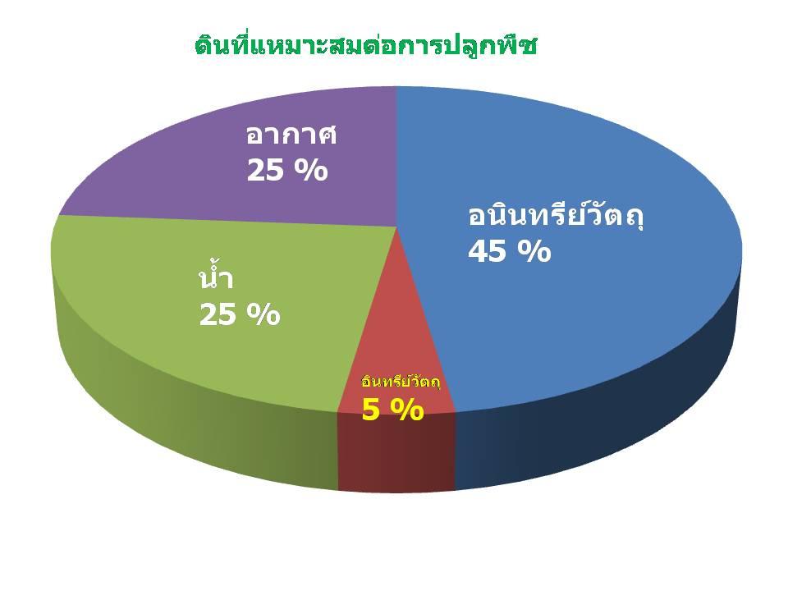

การใช้พื้นที่ทำการเกษตรติดต่อกันเป็นเวลานาน ทำให้สัดส่วนขององค์ประกอบดินเปลี่ยนแปลงไป ส่งผลให้โครงสร้างของดินเสียไป ดินแน่น การระบายน้ำและถ่ายเทอากาศไม่ดี ดังนั้นต้องปรับปรุงบำรุงดินเพื่อคืนความอุดมสมบูรณ์ให้แก่ดิน ในรูปของ “ ปุ๋ย ”

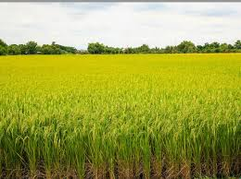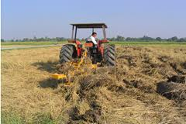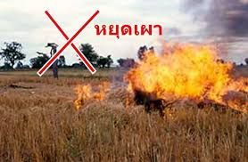

ความหมายและประเภทของ “ ปุ๋ย ”

ปุ๋ย หมายถึงสิ่งที่ใส่ลงไปในดิน หรือฉีดพ่นให้แก่ต้นพืชเพื่อเพิ่มธาตุอาหารให้แก่พืช แบ่งออกเป็น 3 ประเภท ได้แก่ ปุ๋ยเคมี
ปุ๋ยอินทรีย์ และปุ๋ยชีวภาพ

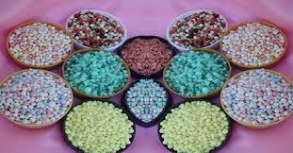

1. ปุ๋ยเคมี
คือสารประกอบอนินทรีย์ที่ให้ธาตุอาหารพืช เป็นสารประกอบที่ผ่านกระบวนการผลิตทางเคมี เมื่อใส่ลงไปในดินที่มีความชื้นที่เหมาะสม ปุ๋ยเคมีจะละลายให้พืชดูดไปใช้ประโยชน์ได้อย่างรวดเร็ว มีอยู่ 2 ประเภท คือ
ปุ๋ยเดี่ยวหรือแม่ปุ๋ย ได้แก่ ปุ๋ยพวกแอมโมเนียมซัลเฟต โพแทสเซียมคลอไรด์ ฯลฯ ซึ่งเป็นสารประกอบทางเคมี มีธาตุอาหาร ปุ๋ยคือ N หรือ P หรือ K เป็นองค์ประกอบอยู่ด้วยหนึ่งหรือสองธาตุแล้วแต่ชนิดของสารประกอบที่เป็นแม่ปุ๋ยนั้น ๆ มีปริมาณของธาตุอาหาร ปุ๋ยที่คงที่ เช่น ปุ๋ยแอมโมเนียมซัลเฟต มีไนโตรเจน 20% N ส่วนโปรแทสเซียมไนเทรต มีไนโตรเจน 13% N และโพแทสเซียม 46% K(,2)O อยู่ร่วมกันสองธาตุ
ปุ๋ยผสม ได้แก่ ปุ๋ยที่มีการนำเอาแม่ปุ๋ยหลาย ๆ ชนิดมาผสมรวมกัน เพื่อให้ปุ๋ยที่ผสมได้มีปริมาณและสัดส่วนของธาตุอาหาร N P และ K ตามที่ต้องการ ทั้งนี้เพื่อให้ได้ปุ๋ยที่มีสูตรหรือเกรดปุ๋ยเหมาะที่จะใช้กับพืชและดินที่แตกต่างกัน ปุ๋ยผสมนี้จะมีขายอยู่ในท้องตลาดทั่วไปเพราะนิยมใช้กันมาก ปัจจุบันเทคโนโลยีในการทำปุ๋ยผสมได้พัฒนาไปไกลมาก สามารถผลิตปุ๋ยผสมให้เข้าเป็นเนื้อเดียวกันอย่างสม่ำเสมอ มีการปั้นเป็นเม็ดขนาดสม่ำเสมอสะดวกในการใส่ลงไปในไร่นา ปุ๋ยพวกนี้เก็บไว้นานๆ จะไม่จับกันเป็นก้อนแข็ง สะดวกแก่การใช้เป็นอย่างยิ่ง
2. ปุ๋ยอินทรีย์
คือ ปุ๋ยที่ได้มาจากการเน่าเปื่อยของซากสิ่งมีชีวิต ธาตุอาหารที่ได้ส่วนใหญ่ต้องเกิดจากการย่อยสลายจากจุลินทรีย์ก่อน เป็นกระบวนการผลิตสารอาหารจากธรรมชาติ ปุ๋ยอินทรีย์ส่วนใหญ่มักจะใช้ประโยชน์ในการปรับปรุงคุณภาพดิน เมื่อใส่ลงไปในดินซากสิ่งมีชีวิตจะค่อยๆ สลายตัวและปล่อยธาตุอาหารออกมาให้พืชช่วยให้ดินร่วนซุย แต่มีข้อเสียคือมีธาตุอาหารน้อยและสัดส่วนไม่แน่นอนต้องใช้ปริมาณมากจึงจะเพียงพอกับความต้องการของพืช แบ่งออกเป็น 3 ประเภท ได้แก่ ปุ๋ยคอก ปุ๋ยหมัก ปุ๋ยพืชสด.
ปุ๋ยคอก
ปุ๋ยหมัก
ปุ๋ยพืชสด
